Parcial matlab 1

Jose roldan

1.

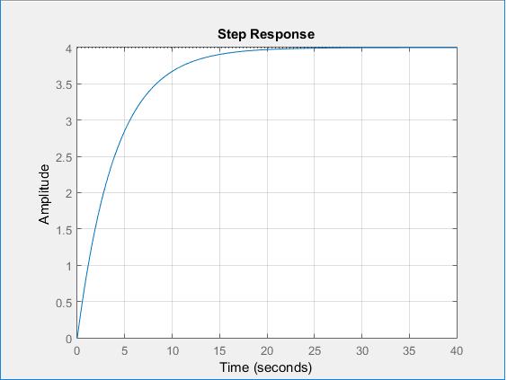

1. El valor en estado estable es de 4

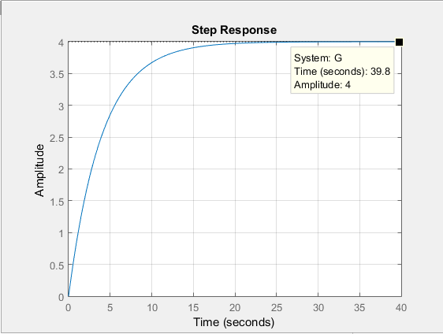

El tiempo de subida es de 8.16

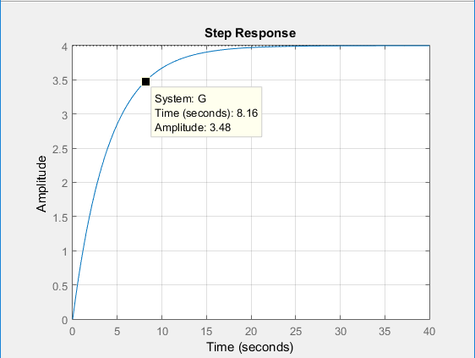

El tiempo de asentamiento es de 15.1 s

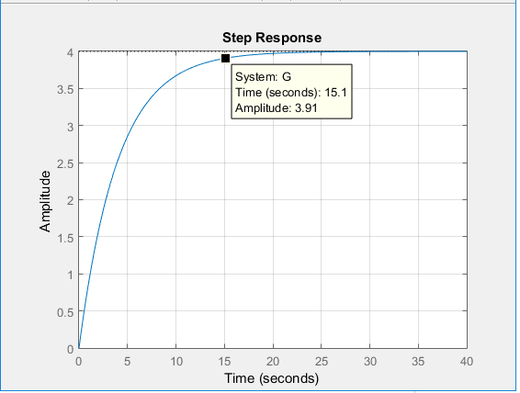

El valor pico es de 4 en y > 40 s

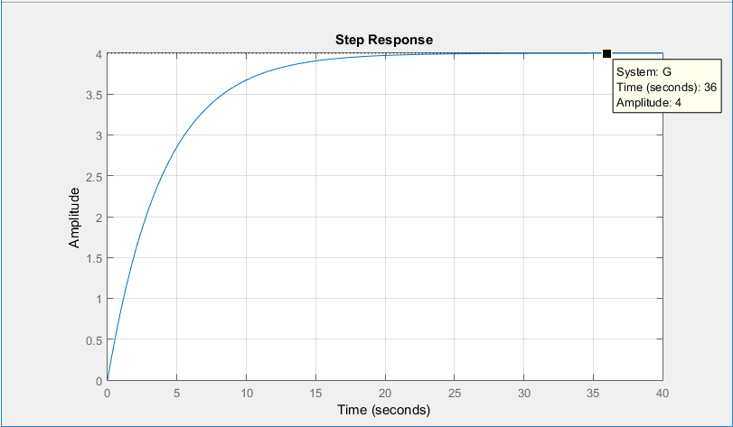

B.

Y(t)=K\*(1-e^(-t/T))

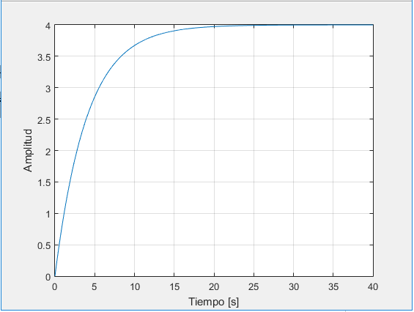

C. La relación entre las ecuaciones de los puntos A y B, es que son la misma ecuación, pero una está en el dominio del tiempo y la otra en el dominio de la frecuencia. Entonces si a la ecuación del punto A le aplicamos antitransformada de Laplace, llegaremos a la ecuación del punto B.

2.

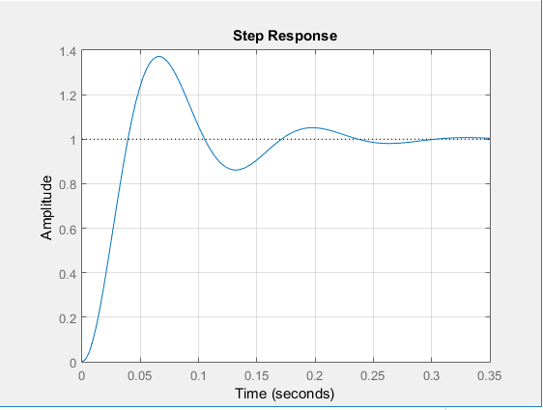

A. El valor en estado estable es 1

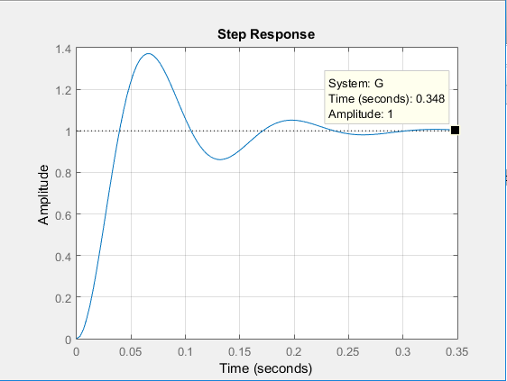

El tiempo de subida es de 0.0268 s

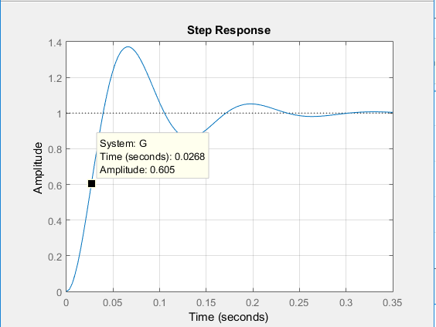

El tiempo de asentamiento es de 0.239 s

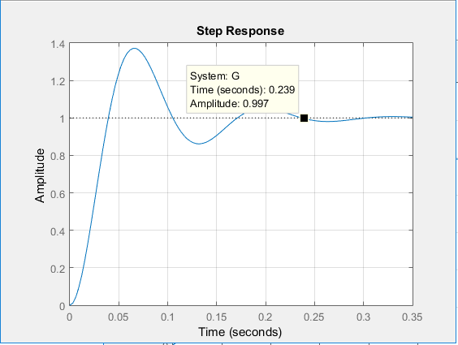

El valor pico es de 1.37 en 0.0675 s

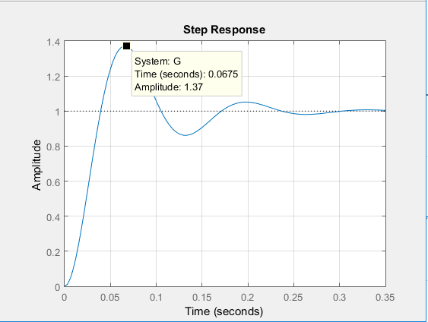

B.

$$Y\left(t\right)=1-\frac{1}{\sqrt{1-E^{2}}}*e^{-E*Wn*t}*sin⁡(Wn*\sqrt{1-E^{2}}*t+θ)$$

$$θ=\cos^{-1}(E)$$

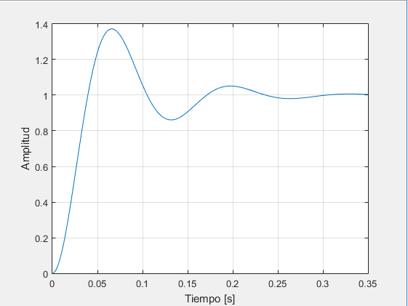

C. La relación entre las ecuaciones de los puntos A y B, es que son la misma ecuación, pero una está en el dominio del tiempo y la otra en el dominio de la frecuencia. Entonces si a la ecuación del punto A le aplicamos antitransformada de Laplace, llegaremos a la ecuación del punto B.

3.

